«Сказочное путешествие с Незнайкой и Лунатиками»
Воспитатель ВК Тумашева М.П. МБДОУ д/сад №77 г. Иркутск.
Цель: обобщить и дополнить знания детей о космических телах; строении тела человека, органах чувств, познакомить детей со значением различных имен. Закрепить умение расшифровывать слова по таблице букв и чисел.
-В произведении Н. Носова «Незнайка на Луне» кто создал ракету для полета?/ответы детей/
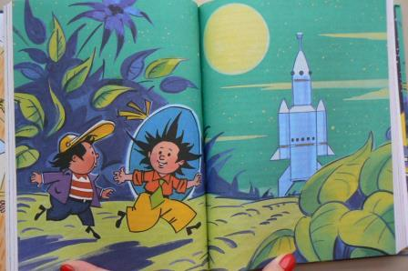
-Умел ли Незнайка управлять ракетой и как осуществлялось управление ракетой, когда Незнайка и Пончик полетели на Луну?/компьютером/
-Луна такая же «горячая», как Солнце или Незнайка ошибался?/Луна-спутник Земли. Солнечные лучи отражаются от Луны и нам кажется, что она светится. Светиться может только раскаленная звезда, а Луна-холодная/.
-Почему при полете на Луну необходим скафандр?/на Луне нет растений, нет воздуха, а значит нечем дышать, нет защиты от космоса, поэтому нужен скафандр/
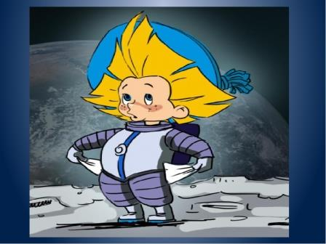
-А как же космонавты питаются во время полета, у Незнайки вся пища взлетала под потолок?/ в космосе невесомость, пища космонавтов в тюбиках для их же безопасности/
-Незнайка крикнул: «Я приземлился!», он прав?/на Земле приземляются, на Луне прилуняются/
-Скажите, можно ли справиться с «невесомостью»? /ответы/ Попробуем?
Игра «Невесомость» - развивать умение ловко обращаться с воздушным шариком: дети встают в круг, передают шарик, держа его кончиками пальцев, затем, зажав предплечьями, затем, положив на предплечья…/-ловить и передавать шарик руками нельзя.
- Пока не у всех хватает ловкости, но мы поучимся. А какими чертами характера должен обладать космонавт?/свободные ответы детей/
-И вот Незнайка встретился с Лунатиками. Они очень необычные, интересные… «гуляют Лунатики взад и вперед…». Интересно, у них строение тела такое же, как у человека и есть все органы чувств?/ответы/
-Сначала давайте разгадаем, что есть у нас и для чего, на листочках зашифрованные слова, таблица букв и чисел на доске, приступайте:
15 | 16 | 19 |  | 16 | 2 | 16 | 15 | 33 | 15 | 10 | 6

17 | 1 | 13 | 30 | 24 | 29 |  | 16 | 19 | 33 | 9 | 1 | 15 | 10 | 6

4 | 13 | 1 | 9 | 1 |  | 9 | 18 | 6 | 15 | 10 | 6

21 | 26 | 10 |  | 19 | 13 | 21 | 23

-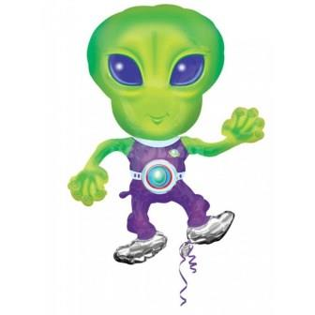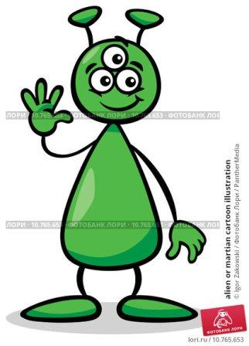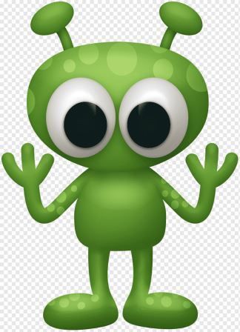
-/показ слайд-шоу с Лунатиками/ Незнайка встретился с Лунатиками и высказал предположение: «В пустыне Лунатикам выпало жить! У них на Луне ни воды, ни лесов, ни птичек, ни зайчиков, ни комаров. И сами не знают, какие они?.../
-А вы – то сможете узнать «Что это?» - игра на определение вкуса, используя язык/ груша, апельсин, конфета, банан/; на определение осязание, используя пальцы/ резиновый мяч, пластмассовая машинка, груша…/
Игра «Что изменилось?»/глаза – зрение/ дети строятся в две шеренги, каждая команда выбирает водящего, ему нужно запомнить, в каком стоят дети в шеренге, затем водящий закрывает глаза или отворачивается, а остальные дети меняются дети /2 ребенка/ меняются местами. Водящим нужно обнаружить произошедшие изменения и рассказать о них.
-Как вы думаете, Лунатики с этим заданием справились бы?/ответы/
-Еще одна игра «Не пропусти ошибку»
Если услышите неверное утверждение, хлопните в ладоши и дайте правильный ответ. Варианты заданий: «Уши нужны, чтобы видеть», «Нос нужен, чтобы различать запахи», «Глаза – орган слуха», « Уши нужны, чтобы различать звуки».
-Предлагаю нарисовать Лунатиков/рисуют на обратной стороне расшифрованных словосочетаний/
- Каждому Лунатику присвоить имя/дети подписывают и объясняют свой выбор/
-Ребята, вы сегодня справились со многими проблемами, многие очень достойно. Молодцы!

